# ****社群媒體與對話機器人系統設計**** 期末專案成果****報告**** GPU購物小幫手 資訊安全 專案成員 資工四107590012陳志榮 資工四107590037應耀德

**目錄**

社群媒體與對話機器人系統設計 期末專案成果報告 GPU購物小幫手 資訊安全 專案成員 資工四107590012陳志榮 資工四107590037應耀德 1

一、專案主題 3

二、Website 4

2.1 會員整合流程設計 4

2.2 認證授權 5

2.3 使用者登入認證、內容授權 6

2.4 整合測試、結果截圖 6

三、Report 9

3.1 統計報表內容 9

3.2 使用者登入認證、內容授權 10

3.3整合測試、結果截圖 10

四、期末專案心得 11

# 一、專案主題

本專案設計一套電商購物推播系統，讓顧客(Customer)能夠追蹤指定商品，進行下訂單的動作，並且在商家補貨後，會第一時間收到Line bot推播的補貨通知，讓顧客不錯過購買時機，同時也能查看市場統計報表，查詢商品的熱賣程度，以及品牌熱門度。管理員(Administrator)可以管理商品、管理訂單，並且能查看統計報表，並查看商品的銷售報表、營業額報表。

本專案以GPU庫存的追蹤購買為例子，未來可擴充成不同商品類型的Line bot，亦可以經營成電商平台的形式，定期的推播新貨通知以及優惠商品。

此次成果報告進行資訊安全的設計，對使用者在網站上的操作行為進行安全性的控管，對應使用者角色給予應有的功能權限以及報表存取權限，以達到資訊安全的目的。

# 二、Website

2.1 會員整合流程設計

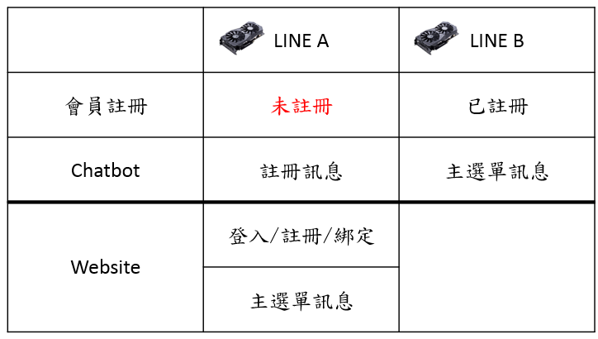

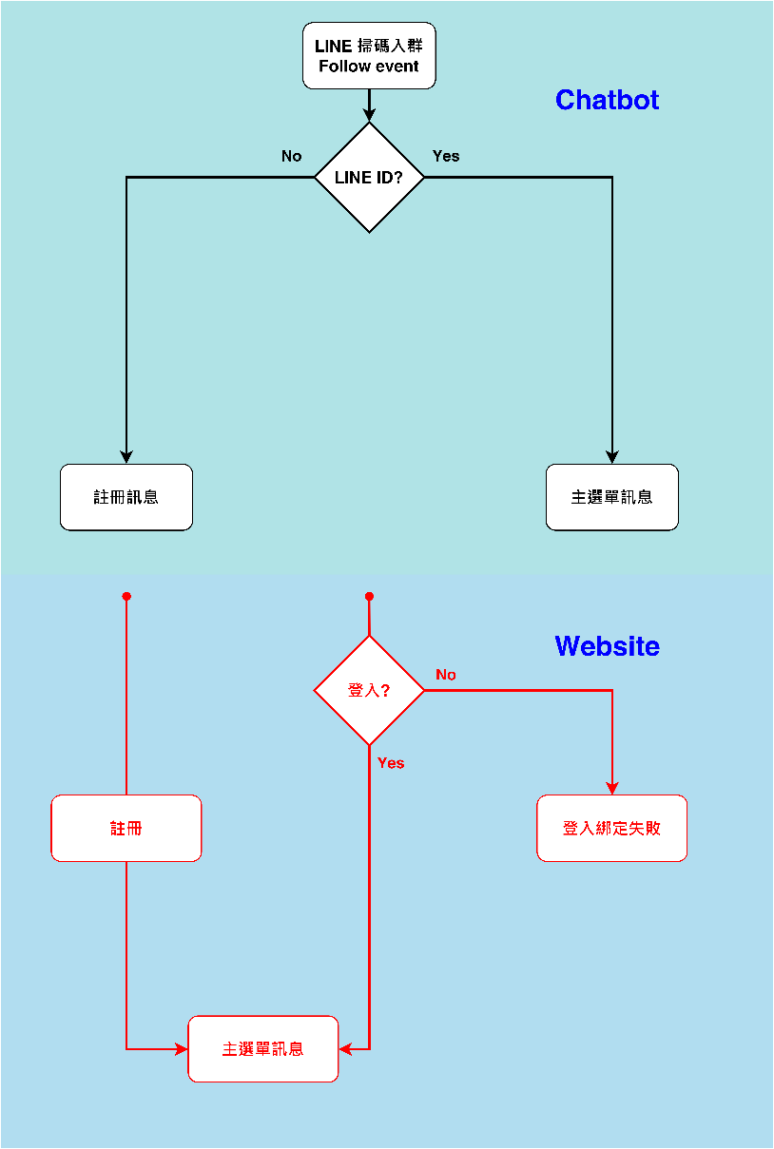

2.2 認證授權

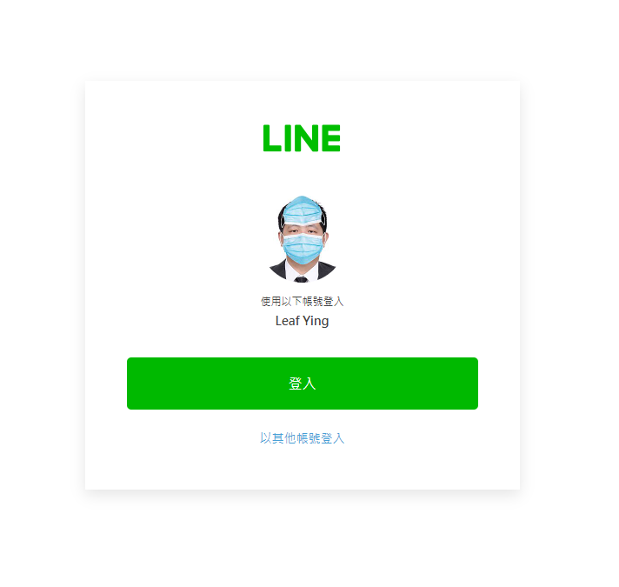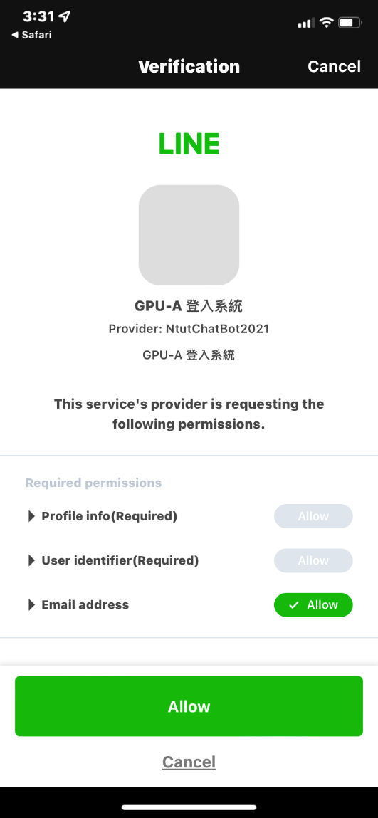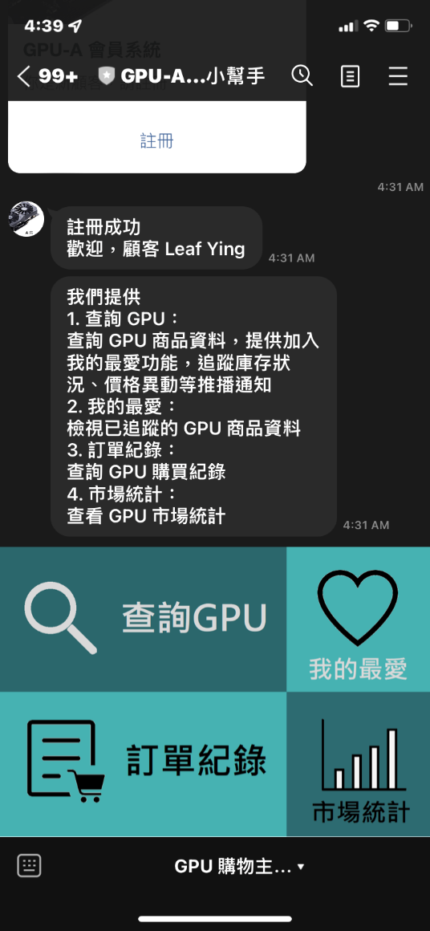

2.3 使用者登入認證、內容授權

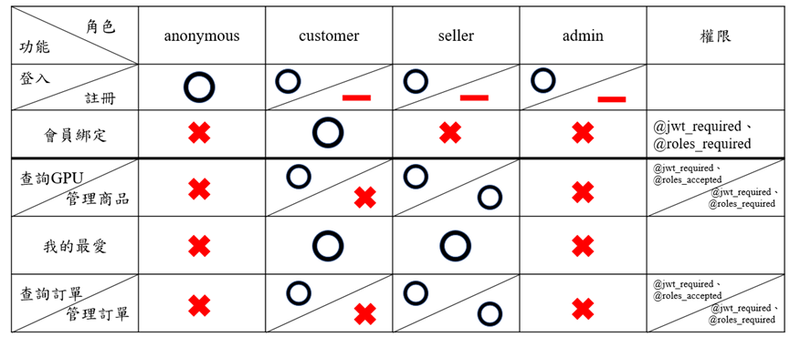

2.4 整合測試、結果截圖

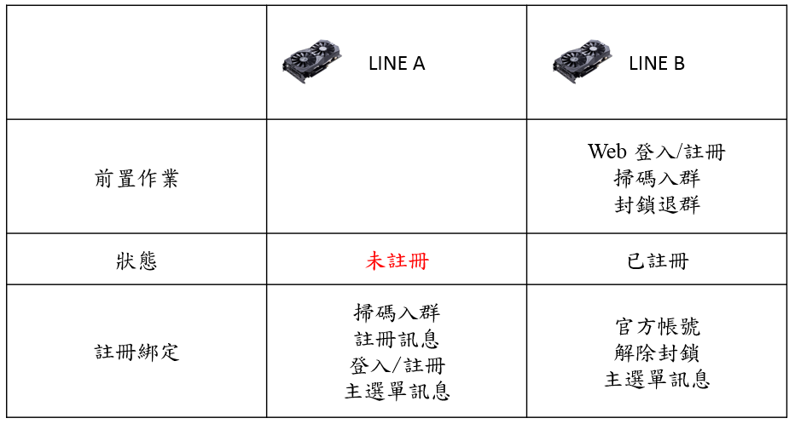

測試前



測試後



LINE A 未註冊 LINE B 已註冊

顯示註冊menu 註冊成功訊息並顯示richmenu

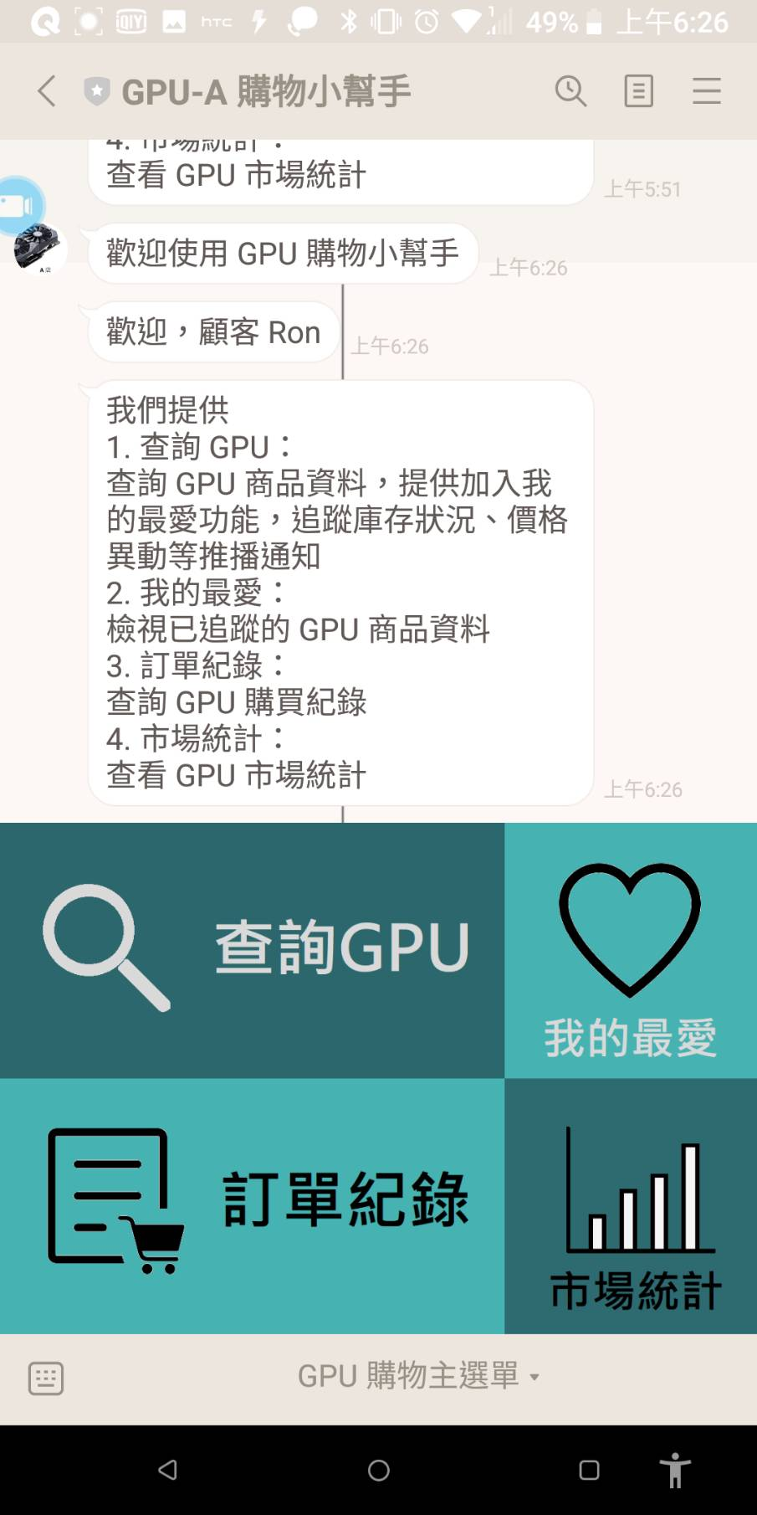

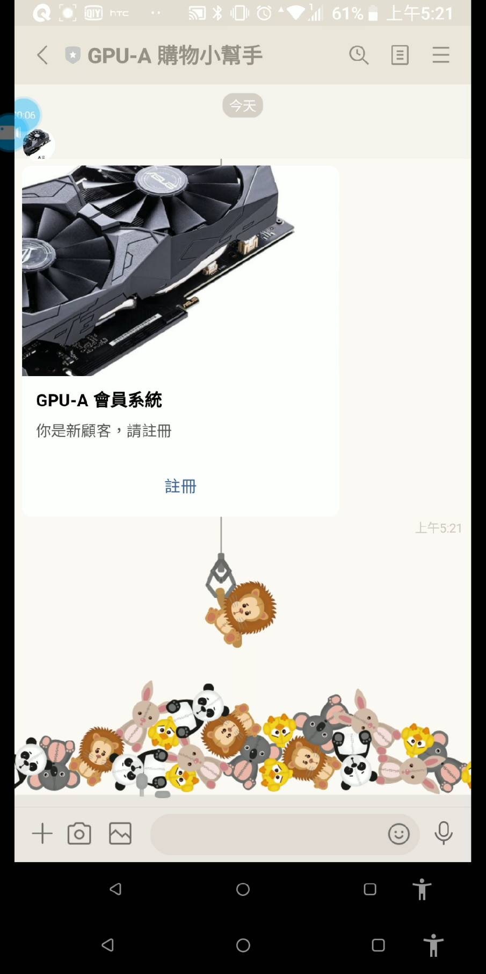

封鎖後解除封鎖顯示登入menu

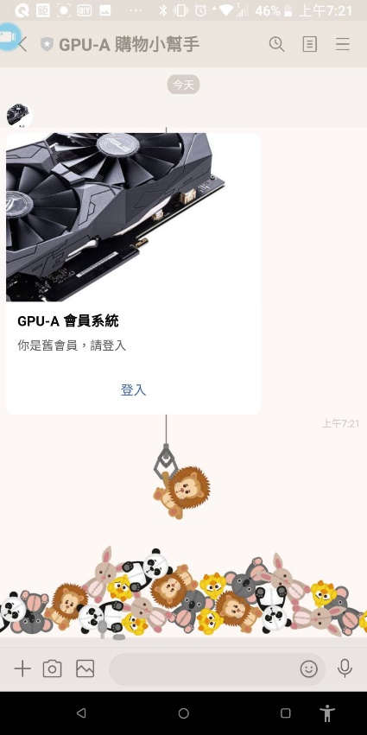

API Gateway 測試

With x-api –key

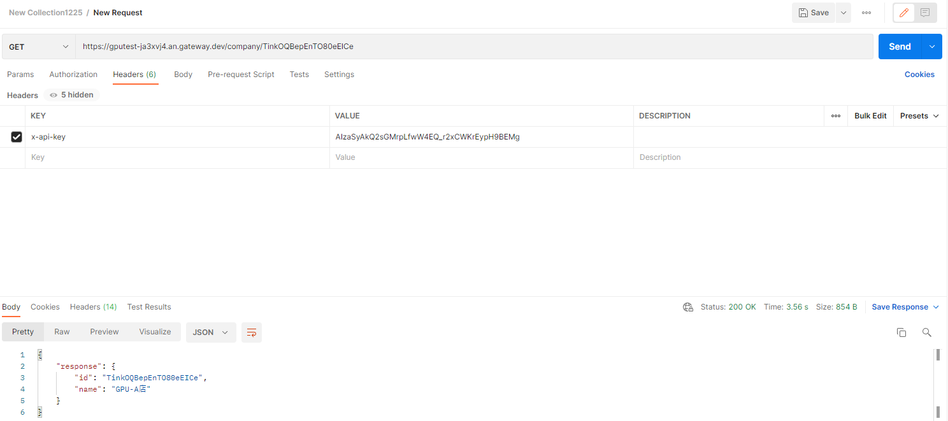

Without x-api-key

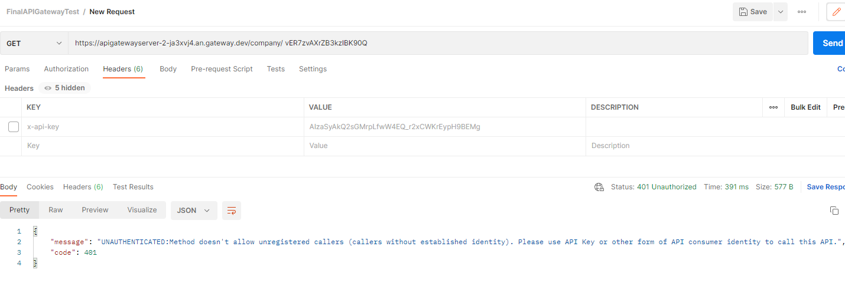

# 三、Report

3.1 統計報表內容

市場統計: For anonymous, customer

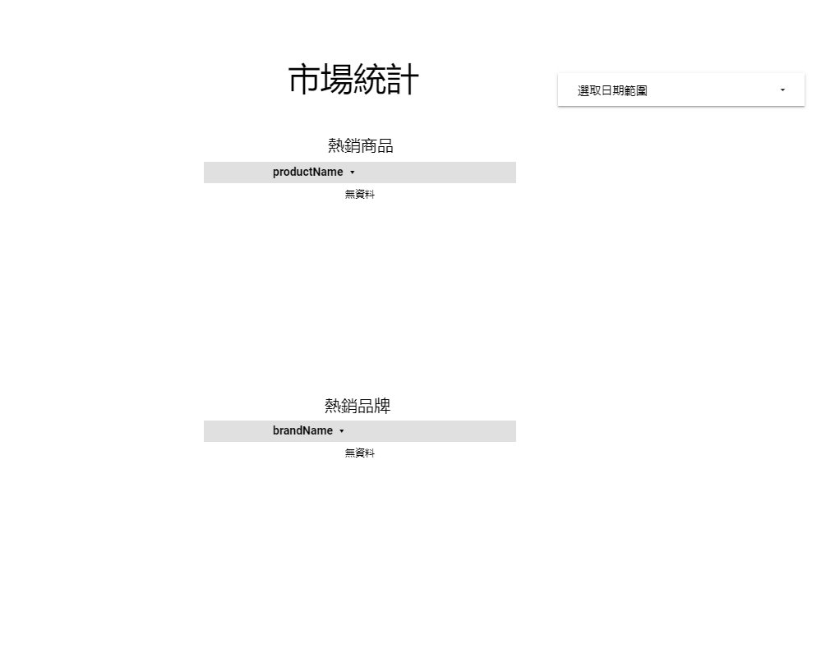

統計報表: For seller, admin

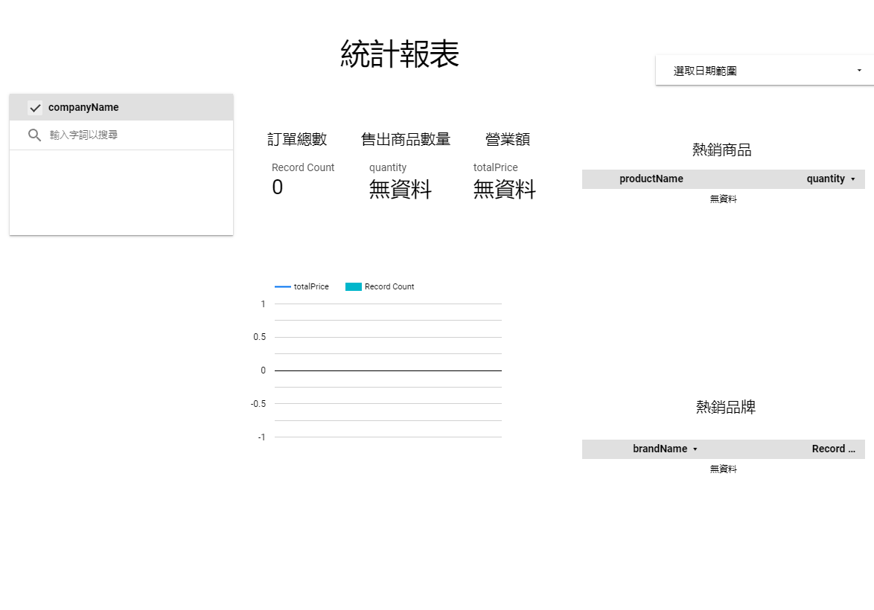

3.2 使用者登入認證、內容授權

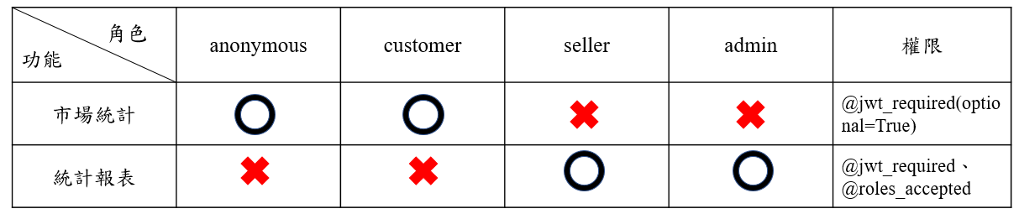

3.3整合測試、結果截圖

Customer點擊richmenu 市場統計

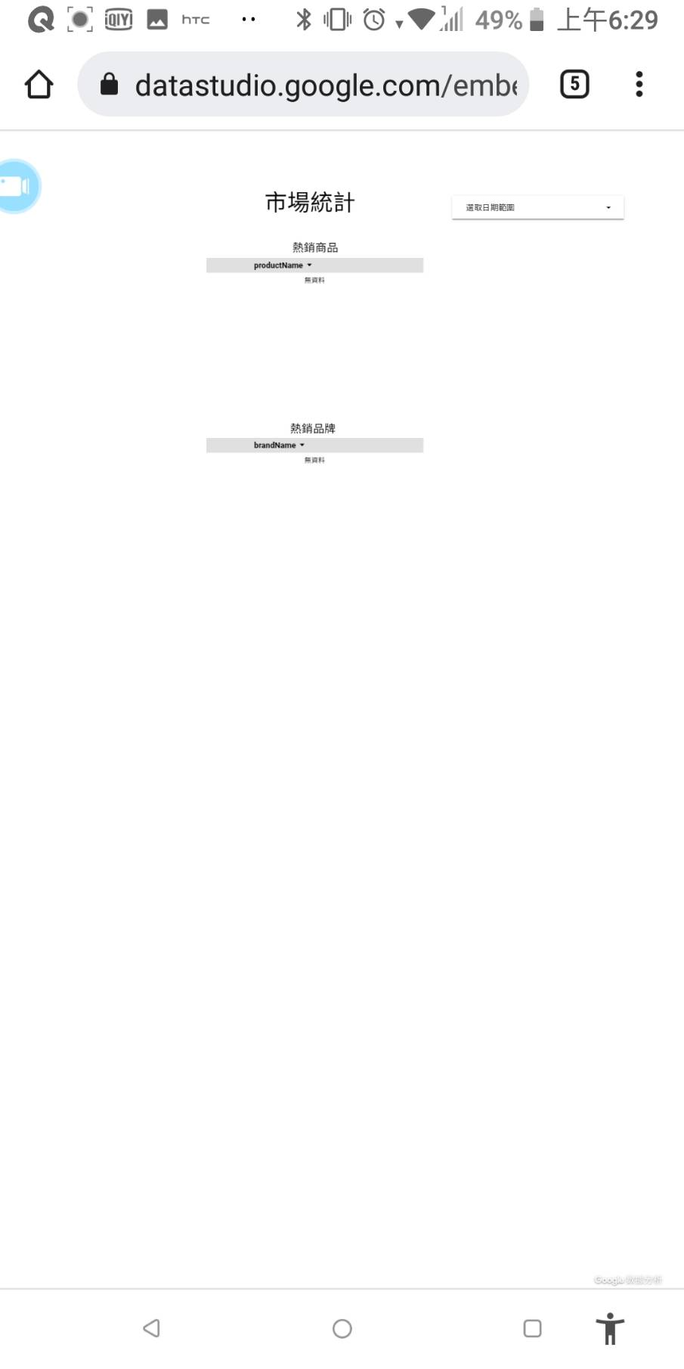

Seller、Admin 點擊 richmenu 統計報表

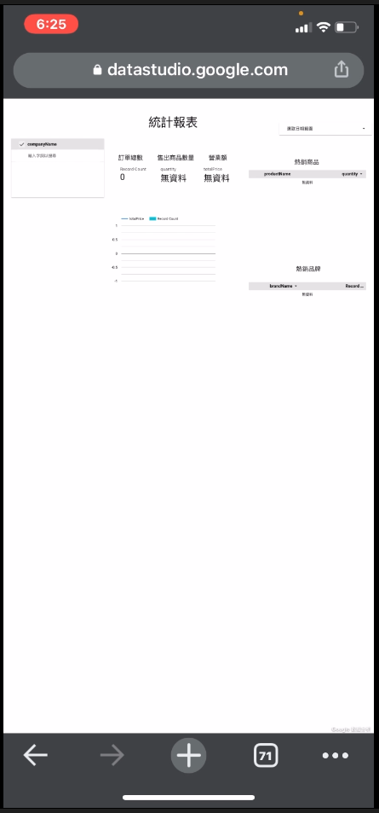

# 四、期末專案心得

應耀德：

這次負責 Website 與 Line bot webhook 安全驗證流程設計與實作，學到如何串接 LINE LOGIN，達到 SSO 登入，也為了瞭解 OAuth 授權驗證流程，花了時間在閱讀 standard sheet，如何驗證 CSRF Token、如何防止 Replay attack 等，也設計一套 redirection 流程，能夠記住登入前的網站，登入之後能夠重新導回前一頁。

除此之外，此次使用的 security library 並不是作業所使用的Flask-Security-Too而是使用 Flask-JWT-extended套件，但該套件沒有支援role-based授權功能，所以按照官方的文件造了一個 @role_accepted decorator，同時也嵌入remember_page=True/False的redirection機制，也就是於第一段所介紹redictection流程。

這門課程對我來說是第一門雲端課程，使用到許多服務，學習資源非常多，也非常扎實。教授所設計的作業幫助我踏入雲端系統應用與設計，了解不同服務間如何串接、安全性權限如何設定、密鑰管理員如何使用等等。自己有先前的網頁後端系統建置與設計的經驗，在這門課也幫助我很多，照著GCP文件上實際操作後，自己能夠推敲出背後運作方式，這點對我來說非常重要，也謝謝教授開了這門課，讓我在大四畢業前充分理解雲端服務應用。

陳志榮：

這次負責的是Api Gateway和data studio security的部分，由於購物機器人的功能較多，需要規劃的API有很多，因此yaml檔只有實作一部份功能，而data studio的安全性規劃部分，因為在Linebot的richmenu部分已經先對不同的role採取前端分離，因此報表的部分也是相對地導向不同的data studio report url，我認為這是一個更加安全的形式，因為作業中的manger和admin可以藉由url的parameter去存取對應的報表網址，只要藉由更改網址參數即可獲取別家商店甚至全部商店的報表，我認為存在著很大的資安漏洞，因此前端分流搭配導向不同的report url會是更安全的做法。

感謝老師的教學、助教的範本，以及最最最厲害的組員，因為我本身前後端的coding能力不足，因此整學期專案都是在挫折中學習，之前大三資料庫在本地端架設就弄得焦頭爛額了，而這門課的專案甚至要架設在雲端上，許多工具交錯使用，達成多樣性的功能，縱使吸收整體架構，在摸索上仍然四處碰壁，因為自己的不足而拖累組員，真的感到十分抱歉，我的能力尚無法達到如此高的程度，我會繼續努力精進自己。